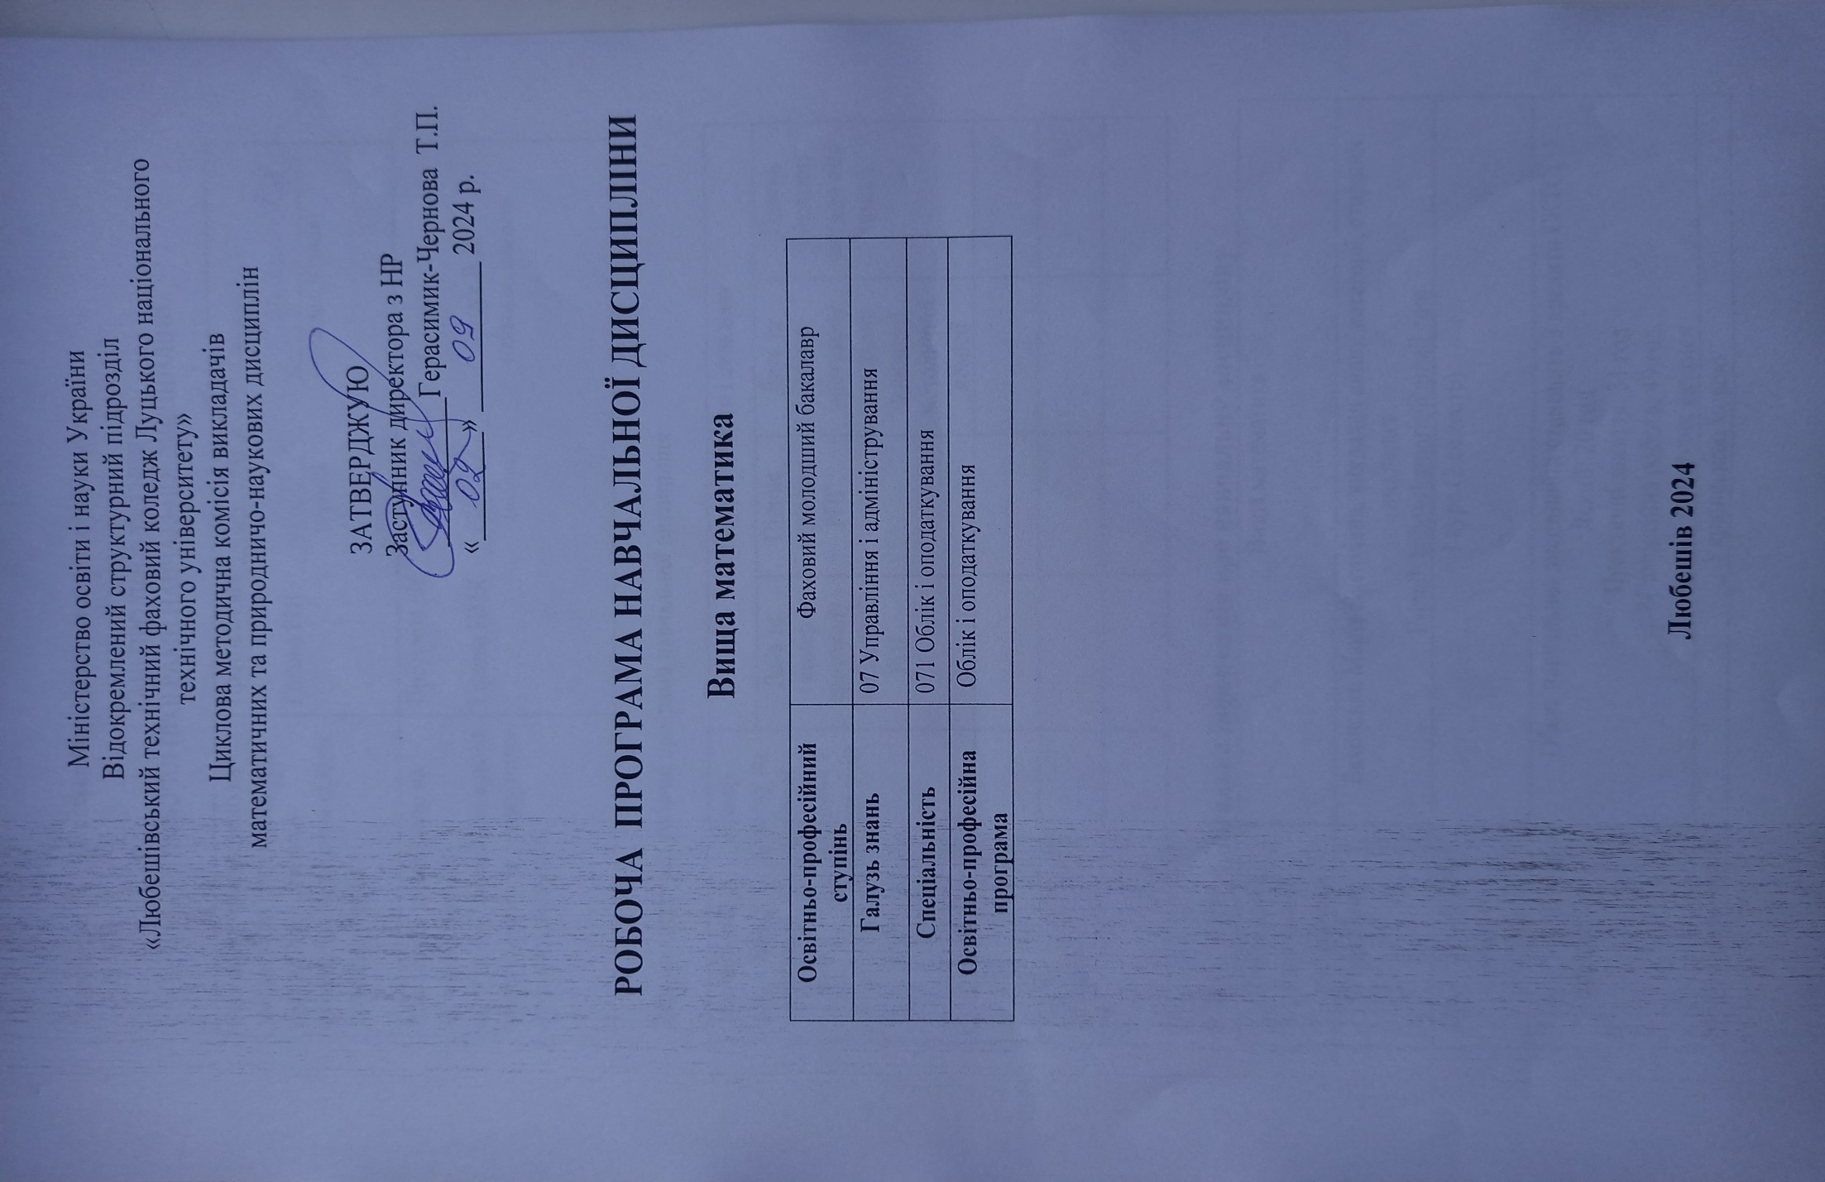
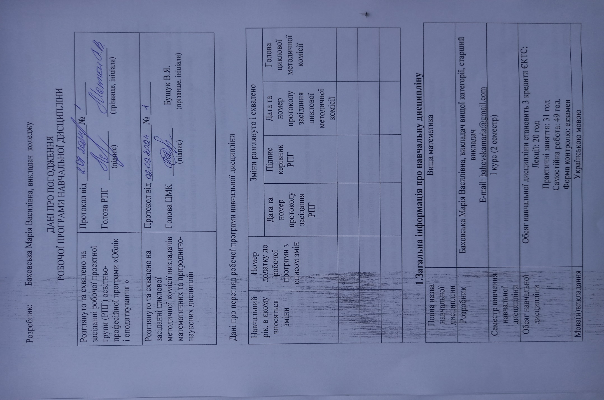

1.Загальна інформація про навчальну дисципліну
Повна назва навчальної дисципліни | Вища математика
Розробник | Баховська Марія Василівна, викладач вищої категорії, старший викладач  Е-mail: bahovskamaria@gmail.com
Семестр вивчення навчальної дисципліни | І курс (2 семестр)
Обсяг навчальної дисципліни | Обсяг навчальної дисципліни становить 3 кредити ЄКТС;  Лекції: 24 год  Практичні заняття: 27 год  Самостійна робота: 39 год.  Форма контролю: екзамен
Мова(и)викладання | Українською мовою

2. Місце навчальної дисципліни в освітньому процесі
Статус дисципліни | Обов'язкова навчальна дисципліна за освітньо-професійною програмою
Передумови для вивчення дисципліни | Необхідні знання з «Математики»
Додаткові умови | Оволодіння студентами математичними знаннями і вміннями для вивчення спеціальних дисциплін .
Обмеження | Обмеження відсутні
3. Мета та завдання курсу.
Мета курсу – Формування системи професійних знань та набуття компетентностей, достатніх для успішного виконання професійних обов’язків у сфері обліку і оподаткування, підготовка здобувачів фахової передвищої освіти до подальшого навчання за обраною спеціалізацією.
Завдання курсу – підготовка фахівців, здатних розв’язувати типові спеціалізовані задачі та практичні проблеми у сфері обліку та оподаткування або у процесі навчання, оволодіння студентами математичними знаннями і вміннями для вивчення спеціальних дисциплін, ефективного розв'язання завдань економіки, управління.
4. Компетентності, якими повинен оволодіти здобувач а результаті вивчення дисципліни.
ЗК 6. Здатність застосовувати знання у практичних ситуаціях.
5. Програмні результати навчання
РН 11.Визначати та аналізувати основні фінансово-економічні показники діяльності підприємства для виявлення внутрішніх резервів раціонального використання матеріальних, трудових і фінансових ресурсів.
РН 15. Мати навички володіння державною та іноземною мовами для письмової та усної професійної комунікації.
РН 17. Розуміти вимоги до діяльності за спеціальністю, зумовлені необхідністю забезпечення сталого розвитку України, її зміцнення як демократичної, соціальної, правової держави
6. Вимоги до знань і вмінь студентів
1. В результаті вивчення дисципліни студент повинен знати:
- означення визначника другого і третього порядку;
- правило Крамера;
- означення матриці та її властивості;
- означення вектора та дії над векторами;
- формули для обчислення скалярного, векторного, мішаного добутків та їх застосування;
- рівняння прямої у різних формах, еліпса, гіперболи, параболи.
- означення комплексних чисел, різні їх форми та перехід від однієї форми до іншої;
2.В результаті вивчення дисципліни студент повинен вміти:
- обчислювати визначники другого і третього порядку;
- розв'язувати системи рівнянь за правилом Крамера;
- виконувати дії над векторами;
- обчислювати скалярний, векторний, мішаний добутки і їх застосовувати;
- досліджувати взаємне розташування прямих та знаходити кут між ними;
- будувати криві другого порядку за їх рівняннями та визначати їх властивості;
- виконувати дії над комплексними числами в алгебраїчній, тригонометричній, показниковій формах.
7. Програма навчальної дисципліни
Тема № 1. Елементи лінійної алгебри
Визначники другого і третього порядку та їх властивості. Матриці та дії над ними. Системи лінійних рівнянь та основні методи їх розв'язання: метод Гауса, метод Крамера. Обернена матриця. Матрична форма запису системи лінійних рівнянь та розв'язування їх матричним методом.

Тема № 2. Метод координат
Вектори на площині та в просторі, дії над ними: множення на число, додавання, розкладання за даними напрямами. Векторний базис та система координат. Скалярний, векторний і мішаний добуток векторів. Прямокутні координати. Поділ відрізка в заданому відношенні та навпіл. Довжина відрізка. Центр ваги трикутника. Полярна та циліндрична система координат.
Тема № 3.Аналітична геометрія на площині
Пряма. Основні види рівнянь прямої: канонічне рівняння прямої, рівняння прямої, що проходить через дві точки, загальне рівняння прямої, пряма у «відрізках» на осях, рівняння прямої з кутовим коефіцієнтом, нормальне рівняння прямої. Взаємне розміщення двох прямих на площині. Відстань від точки до прямої. Кут між прямими. Криві другого порядку: коло, еліпс, гіпербола, парабола та їх властивості.
Тема № 4.Комплексні числа
Комплексні числа як розширення множини дійсних чисел. Алгебраїчна форма комплексного числа. Дії над комплексними числами, заданими в алгебраїчній формі. Розв'язання квадратних рівнянь з від'ємним дискримінантом. Геометричне задання комплексних чисел. Полярні координати точки на площині. Тригонометрична форма комплексного числа. Перехід від алгебраїчної форми комплексного числа до тригонометричної. Дії над комплексними числами, заданими в тригонометричній формі: множення, ділення, піднесення до степеня, добування кореня. Показникова форма комплексного числа.
8. Тематичне планування навчальної дисципліни
(структура дисципліни)
№ п/п | Розділ навчальної програми | Кількість годин
№ п/п | Розділ навчальної програми | Всього на тему | На лекційні заняття | На практичні  заняття | На самостійну роботу
1. | Елементи лінійної алгебри. | 22 | 6 | 6 | 10
2. | Метод координат. | 22 | 6 | 6 | 10
3. | Аналітична геометрія на площині | 24 | 6 | 8 | 10
4. | Комплексні числа | 22 | 6 | 7 | 9
 | Всього | 90 | 24 | 27 | 39

9. Теоретичне планування курсу
№  з/п | Назва тем курсу, лекційних занять та їх зміст. | Час опрацювання | Бібліографія
1 | 2 | 3 | 4
1 | Тема 1. Елементи векторної алгебри | 6 | Л.1 (ст. 3-12)  «Конспект лекцій з вищої математики
1.1 | Лекція 1. Визначники другого і третього порядку та їх властивості. | 2 | Л.1 (ст. 3-5)
1.2 | Лекція 2. Матриці та основні дії над ними. Системи лінійних рівнянь. Метод Гауса розв'язання систем лінійних рівнянь | 2 | Л.1 (ст. 5-7)
1.3 | Лекція 3. Метод Крамера розв'язання систем лінійних рівнянь. Обернена матриця. | 1 | Л.1 (ст. 7-11)
1.4. | Лекція 4. Матрична форма запису системи лінійних рівнянь. Матричний метод розв'язання систем лінійних рівнянь | 1 | Л.1 (ст. 11,12)
2 | Тема 2. Метод координат | 6 | Л.1 (ст. 13-29)
2.1 | Лекція 5. Вектори на площині та в просторі. Дії над векторами. Розкладання вектора за даними напрямами. Векторний базис та система координат | 2 | Л.1 (ст. 13-18)
2.2 | Лекція 6. Скалярний добуток векторів. Векторний добуток векторів. | 1 | Л.1 (19, 20)
2.3 | Лекція 7. Мішаний добуток векторів. Прямокутні координати.  Довжина відрізка. Поділ відрізка в заданому відношенні та навпіл. Центр ваги трикутника. | 1 | Л.1 (20-24)
2.4 | Лекція 8. Полярна система координат.  Циліндрична система координат. Контрольна робота. | 2 | Л.1 (25-29)
3 | Тема 3. Аналітична геометрія на площині | 6 | Л.1 (30-51)
3.1 | Лекція 9. Пряма на площині. Канонічне рівняння прямої. Рівняння прямої, що проходить через дві точки. Загальне рівняння прямої. | 2 | Л.1 (ст. 30-32)
3.2 | Лекція 10. Пряма у «відрізках» на осях. Рівняння прямої з кутовим коефіцієнтом. Пряма, задана точкою і нормованим вектором. Нормальне рівняння прямої | 2 | Л.1 (ст. 32-36)
3.3 | Лекція 11. Взаємне розміщення двох прямих на площині Віддаль від точки до прямої. Кут між прямими. | 1 | Л.1 (ст. 37-41)
3.4 | Лекція 12. Поняття про лінії другого порядку на площині. Коло. Еліпс. Гіпербола. Парабола. | 1 | Л.1 (ст. 42-50)
4 | Тема 4. Комплексні числа | 6 | Л.1 (ст. 52-59)
4.1 | Лекція 13. Комплексні числа як розширення множини дійсних чисел.  Алгебраїчна форма комплексного числа. Дії над комплексними числами, заданими в алгебраїчній формі | 2 | Л.1 (ст. 52,53)
4.2 | Лекція 14. Розв'язання квадратних рівнянь з від'ємним дискримінантом.  Геометричне тлумачення комплексних чисел. Тригонометрична і показникова форми комплексного числа. | 2 | Л.1 (ст. 54,56)
4.3 | Лекція 15. Перехід від алгебраїчної форми комплексного числа до тригонометричної та показникової. Дії над комплексними числами, заданими в тригонометричній формі: множення, ділення. | 1 | Л.1 (ст. 56-57)
4.4 | Лекція 16. Дії над комплексними числами, заданими в тригонометричній формі: піднесення до степеня, добування кореня. Контрольна робота. | 1 | Л.1 (ст. 57-59)
 | Всього | 24
10. Планування практичних занять
№  з/п | Назва тем курсу, практичних занять та їх зміст. | Час опрацювання | Бібліографія
1 | 2 | 3 | 4
1 | Тема 1. Елементи векторної алгебри | 6 | Л.1 (ст. 3-12)
1.1 | Практичне заняття 1. Системи лінійних рівнянь. Метод Гауса і Крамера розв'язання систем лінійних рівнянь. | 3 | Л.1 (ст. 3-5)
1.2 | Практичне заняття 2. Обернена матриця. Матричний метод розв'язання систем лінійних рівнянь. | 3 | Л.1 (ст. 5-7)
2 | Тема 2. Метод координат | 6 | Л.1 (ст. 13-24)
2.1 | Практичне заняття 3. Вектори на площині та в просторі. Дії над векторами. | 3 | Л.1 (ст. 13-18)
2.2 | Практичне заняття 4.Скалярний добуток векторів. Векторний добуток векторів. Мішаний добуток векторів. | 3 | Л.1 (19-24)
3 | Тема 3. Аналітична геометрія на площині | 8 | Л.1 (30-51)
3.1 | Практичне заняття 5. Різні способи задання прямої. | 4 | Л.1 (ст. 30-36)
3.2 | Практичне заняття 6. Лінії другого порядку на площині. | 4 | Л.1 (ст. 42-50)
4 | Тема 4. Комплексні числа | 7 | Л.1 (ст. 52-59)
4.1 | Практичне заняття 7. Тригонометрична і показникова форми комплексного числа. | 4 | Л.1 (ст. 52-57)
4.2 | Практичне заняття 8.Дії над комплексними числами, заданими в тригонометричній формі. | 3 | Л.1 (ст. 57-59)
 | Всього | 27

11. Планування самостійної роботи
№  з/п | Назва тем курсу, самостійних занять та їх зміст. | Час опрацювання | Бібліографія
1 | 2 | 3 | 4
1. | Тема 1. Елементи векторної алгебри
1.1 | Визначники другого і третього порядку та їхвластивості. Матриці та основні дії над ними Системи лінійних рівнянь. Метод Гауса розв'язання систем лінійних рівнянь.Метод Крамера розв'язання систем лінійних рівнянь. Обернена матриця. Матрична форма запису системи лінійних рівнянь. Матричний метод розв'язання систем лінійних рівнянь | 10 | Л.1 (ст. 3-12)
2 | Тема 2. Метод координат
2.1 | Вектори на площині та в просторі. Дії над векторами. Розкладання вектора за даними напрямами. Векторний базис та система координат. Скалярний добуток векторів  Векторний добуток векторів. Мішаний добуток векторів. Прямокутні координати.  Довжина відрізка. Поділ відрізка в заданому відношенні та навпіл. Центр ваги трикутника. Полярна система координат.  Циліндрична система координат | 10 | Л.1 (ст. 13-29)
3 | Тема 3. Аналітична геометрія на площині
3.1 | Пряма на площині. Канонічне рівняння прямої. Рівняння прямої, що проходить через дві точки. Загальне рівняння прямої. Пряма у «відрізках» на осях. Рівняння прямої з кутовим коефіцієнтом. Пряма, задана точкою і нормованим вектором. Нормальне рівняння прямої. Взаємне розміщення двох прямих на площині Віддаль від точки до прямої. Кут між прямими. Поняття про лінії другого порядку на площині. Коло. Еліпс. Гіпербола. Парабола | 10 | Л.1 (30-51)
4 | Тема 4. Комплексні числа
4.1 | Комплексні числа як розширення множини дійсних чисел. Алгебраїчна форма комплексного числа. Дії над комплексними числами, заданими в алгебраїчній формі.  Розв'язання квадратних рівнянь з від'ємним дискримінантом. Геометричне тлумачення комплексних чисел. Тригонометрична і показникова форми комплексного числа  Перехід від алгебраїчної форми комплексного числа до тригонометричної та показникової.  Дії над комплексними числами, заданими в тригонометричній формі: множення, ділення,піднесення до степеня, добування кореня | 9 | Л.1 (ст. 52-59)
 | Всього | 39

12. Форми організації навчання
Основними формами організації навчання під час вивчення дисципліни «Вища математика» є лекції, з використанням мультимедійних засобів навчання та практичні заняття, консультації, самостійна робота здобувачів освіти.
Відповідно до вище зазначених форм організації навчання формами контролю засвоєння програми є: самоконтроль, написання контрольних робіт, виконання практичних та екзамен за період вивчення дисципліни.
Методи навчання
Методи організації та здійснення навчально-пізнавальної діяльності студентів, які використовуються при вивченні дисципліни:
1. В аспекті передачі і сприйняття навчальної інформації: словесні (лекція); наочні (ілюстрація, демонстрація).
2. В аспекті логічності та мислення: пояснювально-ілюстративні (презентація); репродуктивні (короткі тестові контрольні).
3. В аспекті керування навчанням: навчальна робота під керівництвом викладача; самостійна робота під керівництвом викладача.

Засоби діагностування результатів навчання
Контрольні заходи, які проводяться в коледжі визначають відповідність рівня набутих здобувачами освіти знань, умінь та навичок вимогам нормативних документів щодо фахової передвищої освіти і забезпечують своєчасне коригування освітнього процесу.
Вхідний контроль проводиться перед вивченням предмету з метою визначення рівня підготовки студентів з дисципліни, які формують базу для його опанування. Вхідний контроль проводиться на першому занятті по питаннях, які відповідають програмі дисципліни. Результати вхідного контролю враховують при коригуванні завдань для самостійної роботи студентів.
Поточний контроль проводиться викладачами у ході аудиторних занять. Основне завдання поточного контролю – перевірка рівня підготовки здобувачів освіти за визначеною темою. Основна мета поточного контролю – забезпечення зворотного зв’язку між викладачами та студентами, управління навчальною мотивацією студентів. Інформація, одержана при поточному контролі, використовується як викладачем – для коригування методів і засобів навчання, - так і студентами – для планування самостійної роботи. Поточний контроль здійснюється:
- на лекційних та комбінованих заняттях – шляхом самостійного розв'язку індивідуальних задач з використанням учбової літератури під керівництвом викладача;
- виконанням і захистом домашніх тестових самостійних робіт.
Результати поточного контролю (поточна успішність) впливає на визначення підсумкової оцінки з дисципліни .
Підсумковий контроль дисципліни «Вища метематика» проводиться у формі екзамену відповідно до Положення про екзамени та заліки в ВСП «Любешівський ТФК ЛНТУ». Зміст білетів на екзамен розглядаються та затверджуються на засідання ЦМК.
Контроль у позааудиторний час
1. Перевірка конспектів лекцій і рекомендованої літератури.
2. Перевірка та оцінка індивідуальних практичних завдань, які виконуються самостійно.
3. Індивідуальна співбесіда зі студентом на консультаціях.
Консультації. Мета консультацій - допомогти здобувачам освіти розібратись у складних питаннях, вирішити ті з них, у яких студенти самостійно розібратись не можуть. Одночасно консультації надають можливість проконтролювати знання студентів, скласти правильнее уявлення про перебіг і результати навчальної роботи.
13. Критерії оцінки знань, умінь і навичок студентів
Оцінка | Критерії оцінювання
«2» | З допомогою викладача відтворює на рівні розпізнання окремі елементи навчального матеріалу та виконує зі значними труднощами окремі елементи практичних завдань. Під час відповіді і при виконання практичних завдань припускається суттєвих помилок.
«3» | Без достатнього розуміння відтворює основний навчальний матеріал та виконує практичні завдання з епізодичною допомогою викладача. З помилками дає визначення основних понять. Може частково аналізувати навчальний матеріал, порівнювати і робити висновки. Користується окремими видами технічної і конструктивно-технологічної документації. При відповіді та виконання практичних завдань припускається помилок, які може частково виправити.
«4» | Володіє основним навчальним матеріалом в усній, письмовій і графічній формах та застосовує його при виконанні практичних завдань як в типових, так і в дещо ускладнених умовах. Дає визначення основних понять, аналізує, порівнює і систематизує інформацію та робить висновки. Його відповідь в цілому правильна, логічна і достатньо обгрунтована. Виконує практичні завдання за типовим типовим алгоритмом з консультацією викладача. Усвідомлено користується довідковою інформацією. При відповіді та виконання практичних завдань припускається несуттєвих помилок, які може виправити.
«5» | Володіє системними знаннями навчального матеріалу та ефективно їх застосовує для виконання практичних завдань, що передбачені навчальною програмою. Відповідь студента повна, правильна, логічна, містить аналіз, систематизацію, узагальнення. Вміє самостійно знаходити і користуватися джерелами інформації, оцінювати отриману інформацію. Встановлює причинно-наслідкові та міжпредметні зв’язки. Робить аргументовані висновки. Бездоганно виконує практичні завдання як з використанням типового алгоритму, так і за самостійно розробленим алгоритмом.
14. Науково-методичне забезпечення навчального процесу
Науково-методичне забезпечення навчального процесу включає: державний стандарт освіти, навчальні плани, навчальну програму, підручники і навчальні посібники; тестові запитання, методичні матеріали, опорні конспекти лекцій.
15. Політика навчальної дисципліни
Активна участь здобувачів освіти на практичних та лекційних заняттях під час опитування, відвідування занять, ініціативність в обговоренні дискусійних тем, своєчасність виконання самостійної роботи, заохочення здобувачів освіти до науково-дослідної роботи.
Усі завдання, передбачені програмою, мають бути виконані у встановлений термін. Відпрацювання пропущених занять є обов’язковим незалежно від причини пропущеного заняття.
Під час роботи над індивідуальними завданнями та проектами не допустимо порушення академічної доброчесності. Презентації та виступи мають бути авторськими та оригінальними. Здобувачі освіти повинні дотримуватись Положення про академічну доброчесність у Відокремленому структурному підрозділі «Любешівський ТФК ЛНТУ» http://www.ltklntu.org.ua/%d0%b0%d0%ba%d0%b0%d0%b4%d0%b5%d0%bc%d1%96%d1%87%d0%bd%d0%b0-%d0%b4%d0%be%d0%b1%d1%80%d0%be%d1%87%d0%b5%d1%81%d0%bd%d1%96%d1%81%d1%82%d1%8c/.
Для забезпечення дистанційного навчання здобувачів освіти викладач може створювати власні веб-ресурси або використовувати інші веб-ресурси та цифрові інструменти Google на свій вибір, Крім того, підсумковий контроль здобувачів освіти також може здійснюватися з використанням технологій дистанційного навчання; з метою контролю виконання завдань, які виносяться на екзамен в дистанційній формі викладач має право протягом усього заходу користуватись засобами інформаційно-комунікаційного зв’язку, які дозволяють ідентифікувати здобувача освіти (Zoom, GoogleMeet, Viber тощо.)
16. Рекомендована література.
1.Кулик В.С. Конспект лекцій з вищої математики – Любешів, 2007.
2.Дубовик В.П., Юрик І.І. Вища математика: Навч. посібник. – К.: А.С.К., 2006.
3.Завало С.Т., Костарчук В.М. Алгебра і теорія чисел. – К.: Вища школа, 1974, Ч.1.
17. Інтернет-ресурси

1. http://www.ltklntu.org.ua/%D0%B2%D0%B8%D1%89%D0%B0-%D0%BC%D0%B0%D1%82%D0%B5%D0%BC%D0%B0%D1%82%D0%B8%D0%BA%D0%B0/

